IT Essentials 5.0
5.3.2.20 Laboratorio - Gestione dei Driver di Periferica con Gestione Dispositivi in Windows 7

Introduzione

Stampare e completare questo laboratorio.

In questo laboratorio, verrà utilizzato Gestione Dispositivi di Windows per raccogliere informazioni sui diversi driver e imparare come Gestione Dispositivi gestisce i driver.

Apparecchiatura Raccomandata
Per questo esercizio è richiesto il seguente materiale:
• Un computer che esegue Windows 7.

Passo 1
Accedere al computer come Amministratore.

Fare clic su Start > Pannello di Controllo > fare doppio clic sull'icona Sistema.

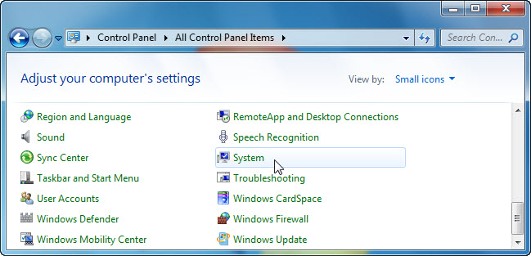

Passo 2
Viene visualizzata la finestra "Sistema".

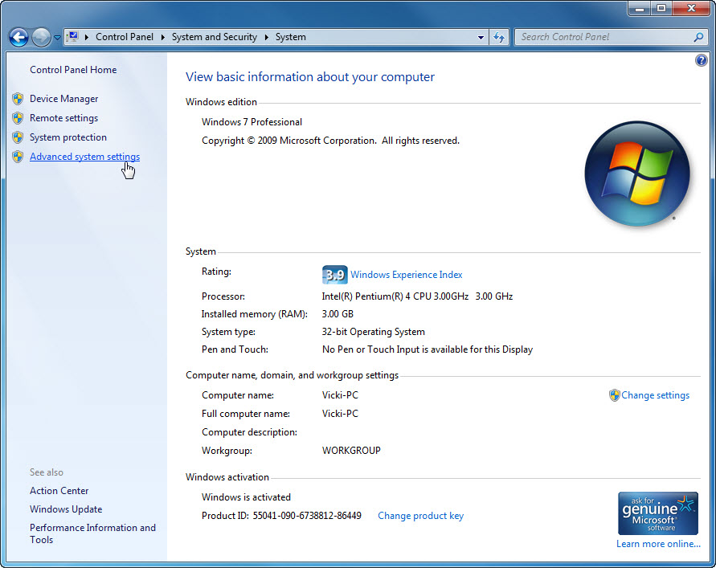

Nel riquadro sinistro, fare clic su Impostazioni di sistema avanzate.

Viene visualizzata la finestra "Proprietà del Sistema".

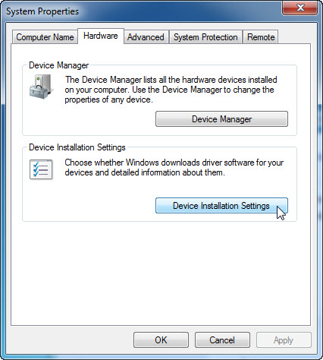

Fare clic sulla scheda Hardware > Impostazioni Installazione Dispositivo.

Viene aperta la finestra "Impostazioni Installazione Dispositivo" ​.

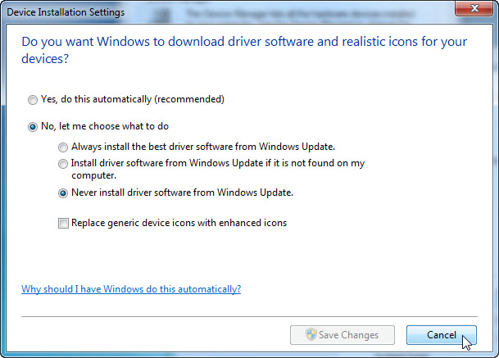

Accettare l'impostazione predefinita e fare clic su Annulla.

Passo 3
Fare clic sul pulsante Gestione Dispositivi.

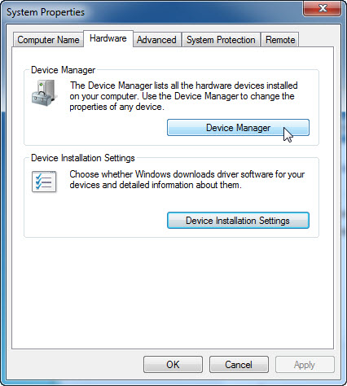

Viene aperta la finestra "Gestione Dispositivi".

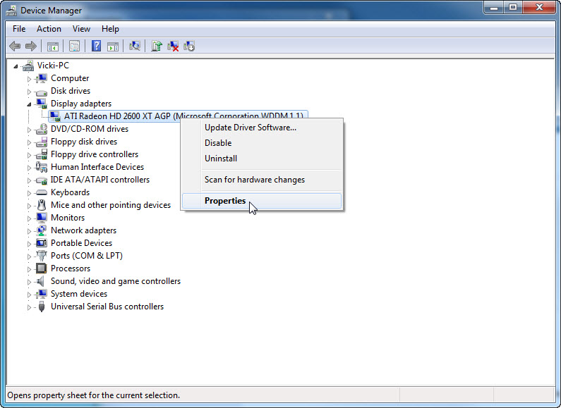

Selezionare la freccia accanto a Schede video. Fare clic col tasto destro del mouse sul nome della scheda e selezionare Proprietà.

Passo 4
Viene aperta la finestra "Proprietà - Scheda video".

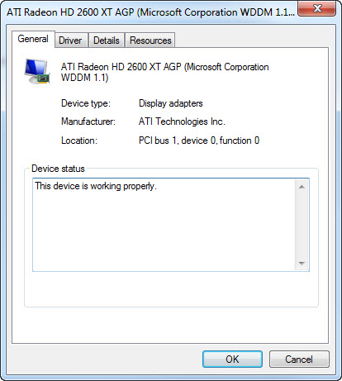

Quali informazioni vengono visualizzate sotto la scheda Generale?

Passo 5
Fare clic sulla scheda Driver.

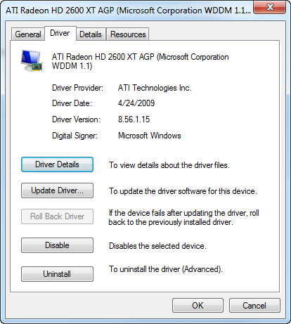

Quali funzioni si possono svolgere da questa pagina?

Passo 6
Fare clic sulla scheda Dettagli. Questa scheda fornisce maggiori dettagli circa l'hardware.

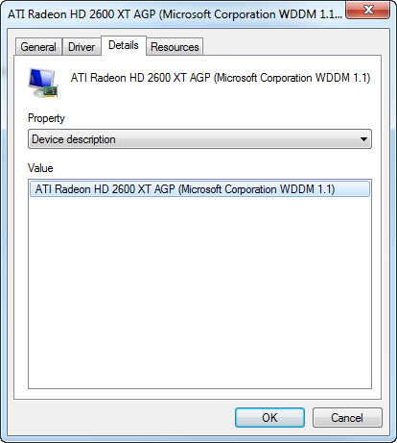

Passo 7
Fare clic sulla scheda Risorse.

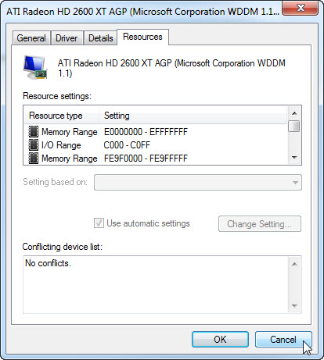

Quali informazioni vengono visualizzate sotto la scheda Risorse?

Chiudere la finestra " Proprietà - Scheda video", fare clic su Annulla.

Passo 8
Passare alla finestra "Proprietà - Scheda di Rete", facendo clic sulla freccia accanto a Schede di rete > tasto destro del mouse sul nome della scheda > selezionare Proprietà.

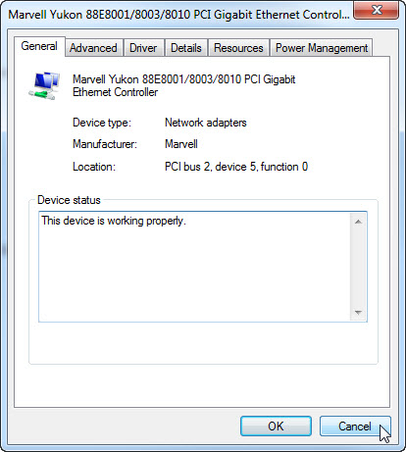

Quali schede sono disponibili?

Ci sono schede aggiuntive?

Qual è lo scopo delle schede aggiuntive?

Chiudere la finestra "Proprietà - Scheda di Rete", fare clic su Annulla.

Chiudere tutte le finestre e disconnettersi.

